Экскурсия в Беково
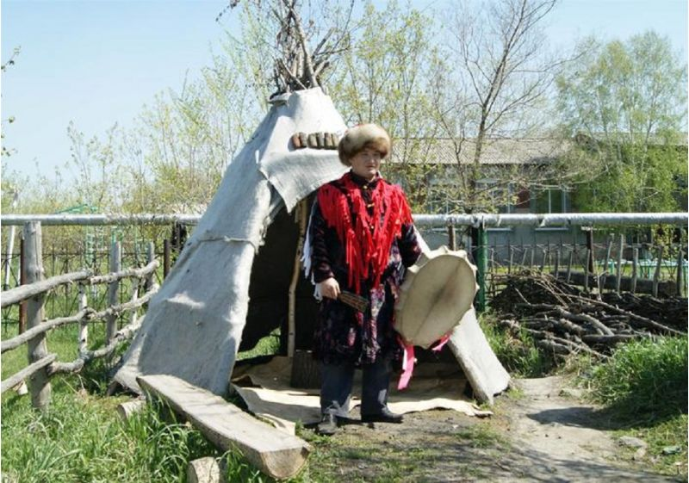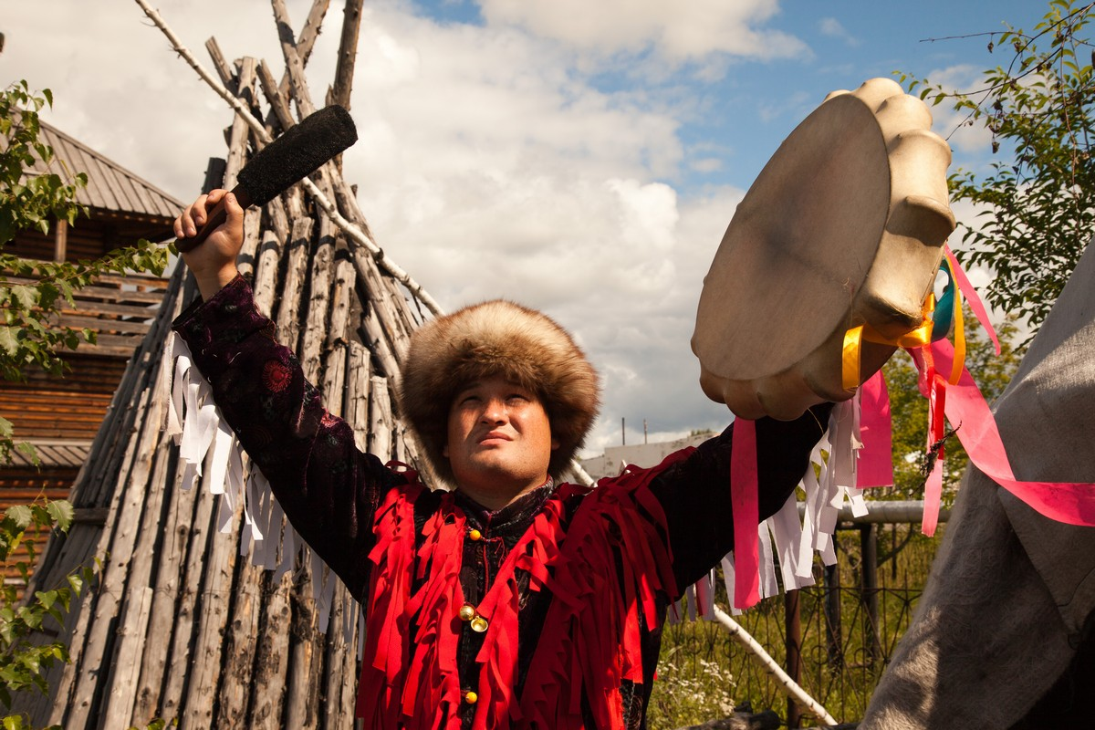

Музей "Чолкой" помогает не забывать прошлое!
Время необузданный скакун. Оно мчится, и невозможно натянуть поводья, остановить его бег.
О мать-земля, о вечное небо, Помогите нам
Не забыть прошлое, Ибо без прошлого нет
Настоящего и бущего.

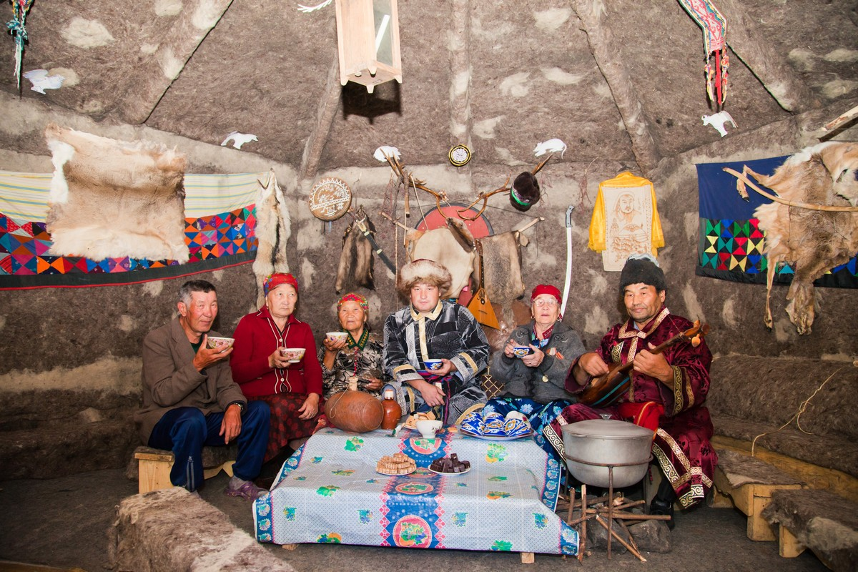

Вот этому и призван историко-этнографический музей «Чолкой» служить, помогать не забывать о своем прошлом, чтобы достойно прожить настоящее и быть готовым жить в будущем. А ещё музей должен напоминать, что «на свете нет малых народов … величие народа вовсе не измеряется его численностью, подобно тому, как величие человека не измеряется его ростом».

Кроме экскурсий, сотрудники проводят встречи посетителей, используя фрагменты обычаев, некогда существовавших у телеутов. А так как извечный спутник телеутов конь, экскурсантам предлагается катание на лошади.
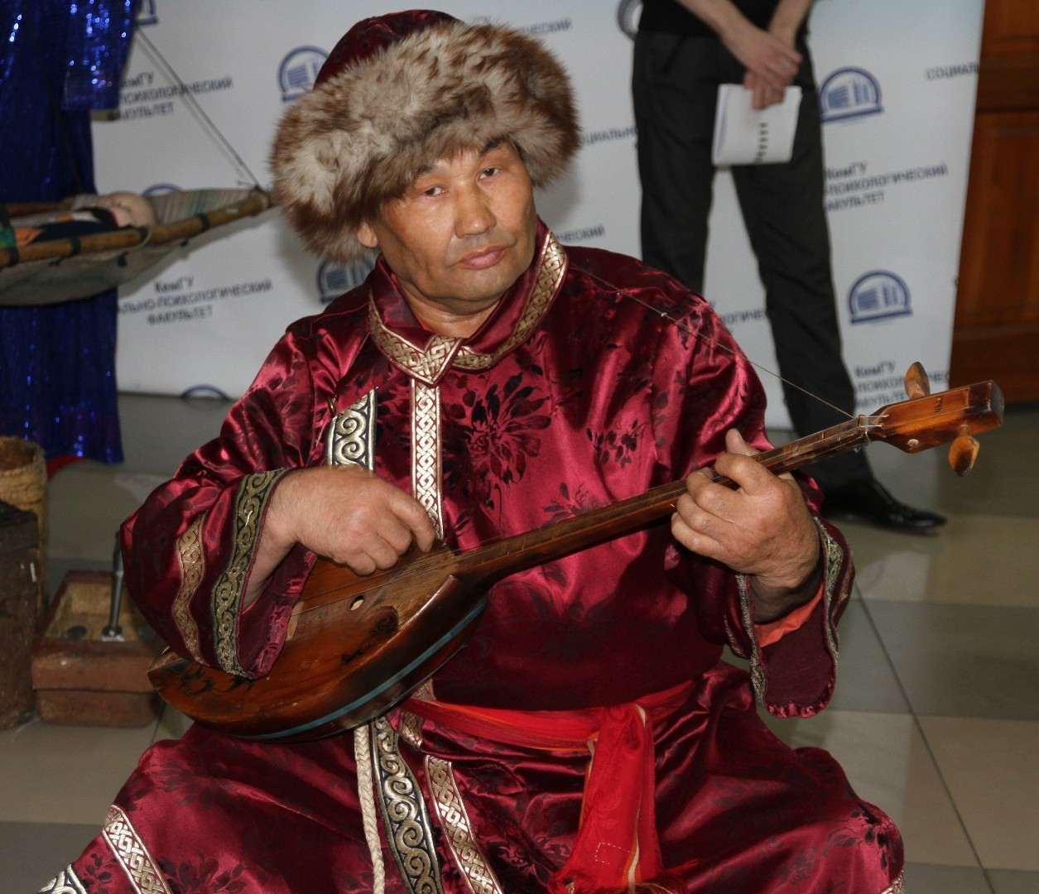

Вопросы по организации поездки, питания, перечне дополнительных экскурсий и др. принимаются по телефону:

8-909-515-67-67 Наталья Алексеевна
Туристическая компания «Сиб-Терра»
г.Кемерово, ул.Чкалова 8, оф. 27, тел./факс:
(38-42) 755-755, тел./моб.: 8-905-913-56-57,
e-mail: info.sib-terra@mail.ru; http://www.sib-terra.ru

